依托教学反思，促进教师专业发展
——记集团教研《囚歌》教学反思
五月的微风，飘絮着课堂每一次敏锐的洞悉；五月的微风，吹拂着校园每个孩子的脸庞；五月的微风，更在每一位教师嘴角略过研讨的喜悦，西航港小学课程与教学处“扬起航课程，促教师专业发展”系列之课堂教学反思于5月7日在学校演艺厅拉开序幕，本次由五年级语文组喻玮老师进行“教育集团双青融合主题教学研讨活动”之《囚歌》教学反思，学校领导、课程与教学处管理者以及全校教师参与本次教师专业发展系列学习。
喻玮老师以永安小学执教为时间节点进行了上课前、上课时和上课后三个板块教学反思。
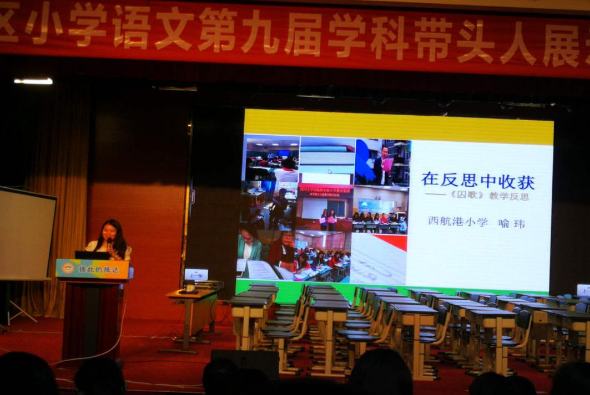
- 以“选课环节、教学设计和磨课”三个环节，建议我们选课应该听其所言、择其所长，教学设计应该详细总比简单好、他说总比自言强、改动总比最初佳，磨课环节需要提前准备留足空间、全程走完炒回锅、心态摆正成长快，喻玮老师以自己的经验告诉我们上课前应该具有“纵课磨我千百遍，我待课依旧如初恋”的执着精神。
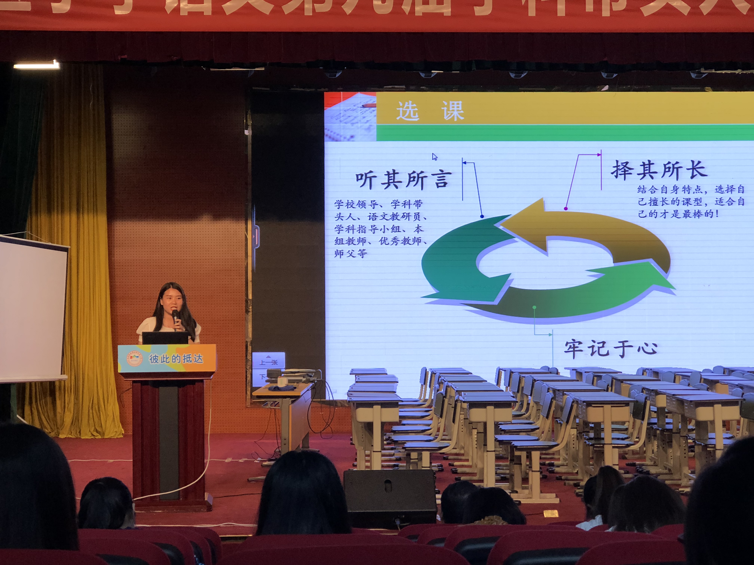
- 以“熟悉学生抛定心、上课时分忘我美和课后记得听评论”三点进行了集团上课的点滴反思，最值得指出的是在“课后记得听评论”上，喻老师根据听课老师的点评和指正，在西航港小学课程与教学处温主任的提点下在反思过程中完成了文章“现代诗歌朗读指导的实现路径”。
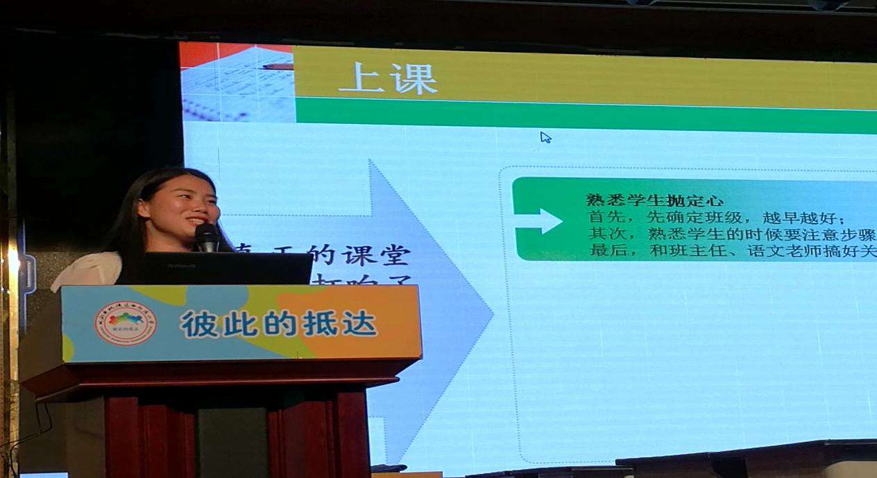
- 以“教学设计再修改、课堂实录及整理、反思形式多样化”三点进行了课后总结，喻老师用自己的专业能力整理了教学设计、课堂实录、课堂评价与改动、撰写文章总结反思，促进自己的成长，赢得了在场老师的阵阵掌声。喻老师说：“课例研讨是我们每一位教师应该具备的基本功，我们在研讨中成长，更在研讨中发挥自己的特长，而她的特长就是总结与归纳”。
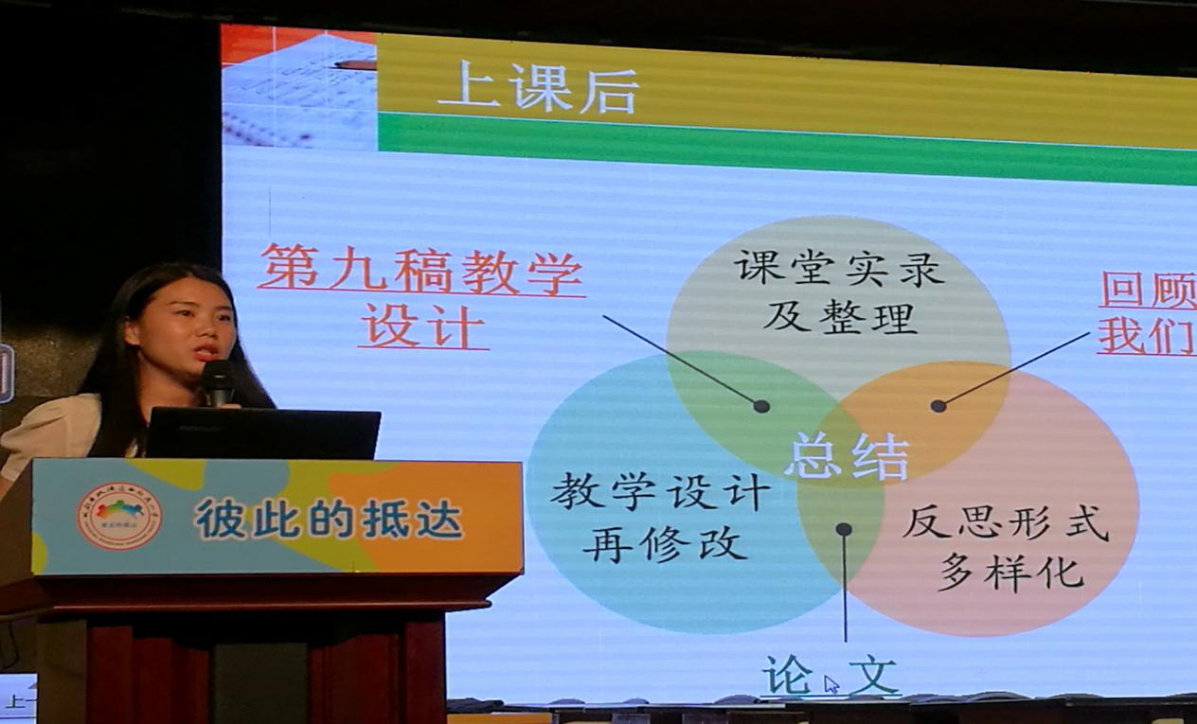
最后，喻老师给在座的所有青年老师们提出要多参与学校教研课，多总结自己的课堂所得，在每一天的常规教学中走出一条属于自己的专业发展的道路。
西航港小学教师专业发展系列课程，以教师教学反思为抓手，通过回顾、反思自己的教学设计、课堂教学等活动，着力提升自己的教学能力，以期实现每一位西航港小学的教师们在教育这片沃土中让自己的教学有特色、有风格！

